Ślad węglowy konferencji zrównoważony!
I Warsztaty Naukowe "Oxytree - drzewo przyszłości?", które odbędą się 22 marca 2017r. otrzymały certyfikat zrównoważenia śladu węglowego.

Organizatorzy konferencji, która odbędzie się 22 marca 2017r. - na podstawie kalkulatora i szacowanych danych zmierzyła swój ślad węglowy i zrównoważyła go za pomocą programu ZeroCO2.

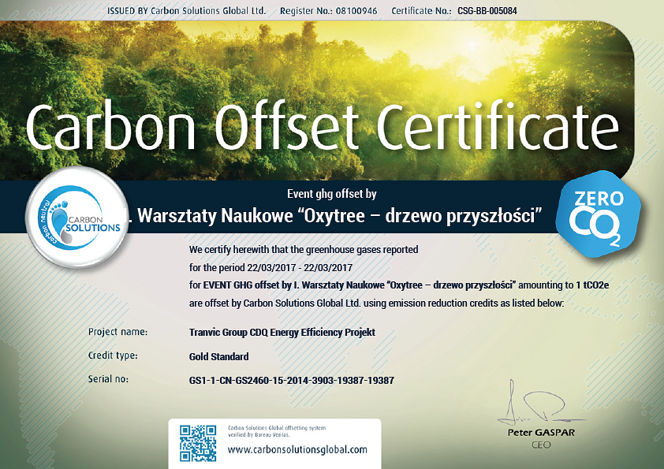
I Warsztaty Naukowe otrzymały certyfikat zrównoważenia śladu węglowego w ilości 1tCO2 ekwiwalentu.
Na konferencję zaprasza firma Oxytree Solutions Poland Sp. z o.o.
Poniżej link do wydarzenia:
I Warsztaty Naukowe Oxytree

